Elle met en parallèle deux réalités pour en faire ressortir des ressemblances ou des différences.  Elle est habituellement formée à partir d’un terme comparatif (comme), d’un verbe marquant la comparaison (ressembler), d’une subordonnée de comparaison ou d’un terme qui marque la restriction (excepté). | Le tyrannosaure, tout comme l’allosaure, pouvait mesurer jusqu’à 12 mètres de long.  Contrairement à la majorité des arbres caduques, le chêne anglais conserve la plupart de ses feuilles durant l’hiver.
La définition | Elle permet de décrire le sens d’un terme technique ou scientifique qui est susceptible d’être mal compris.  Elle est souvent introduite par les expressions est, sont, c’est, c’est-à-dire, soit, etc.  Elle est parfois placée entre parenthèses, virgules ou tirets. | Un ultrason est une vibration acoustique de fréquence si élevée qu’elle ne peut pas être perçue par l’être humain.  Il est plus facile de flotter dans l’eau de la mer Morte en raison de sa salinité, c’est-à-dire sa teneur en sel.
L’exemple ou l’analogie | Ce procédé illustre de manière concrète une idée.  Il est souvent introduit par les expressions par exemple, entre autres, comme, etc.  Il est parfois placé dans une énumération ou entre parenthèses. | Plusieurs lacs se trouvent à des altitudes négatives. Par exemple, le lac Assal à Djibouti se situe à 153 mètres sous le niveau de la mer.  Certaines pierres (agate, jade, œil-de-tigre, tourmaline, etc.) sont considérées comme étant semi-précieuses.
L’illustration | Elle permet de résumer des explications ou d’ajouter de l’information grâce à un schéma, un dessin, un tableau, une carte, un graphique, etc. | 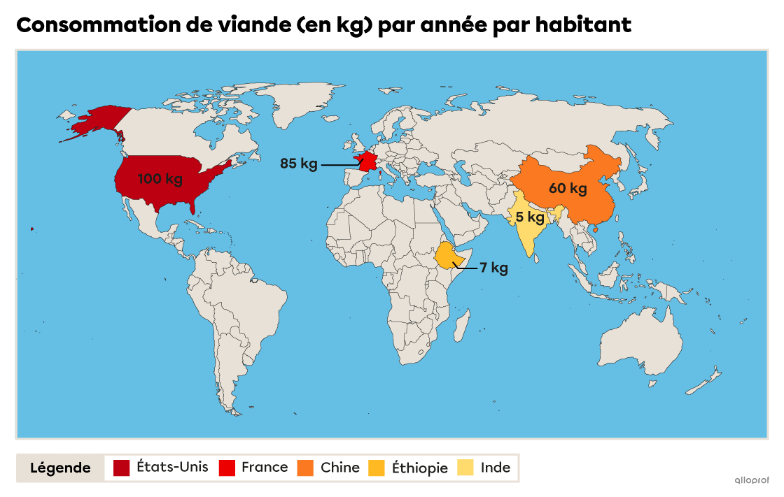  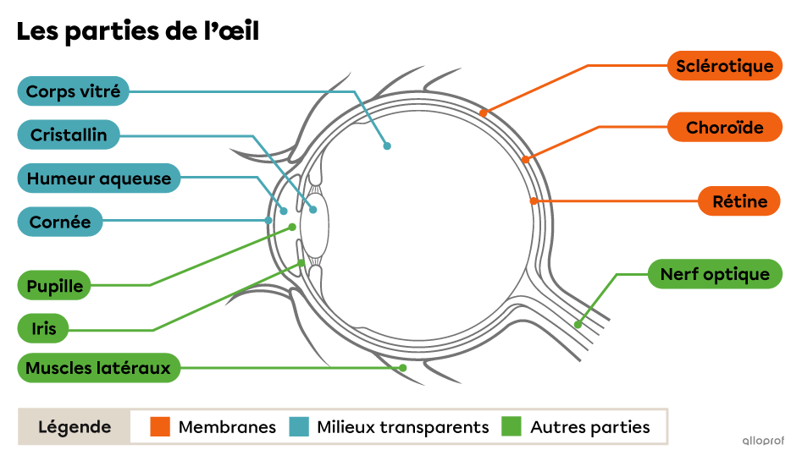
La reformulation | Elle consiste à redire de façon plus simple une idée qui a déjà été dite.  Elle est souvent introduite par les expressions c’est-à-dire, en d’autres termes, autrement dit, ce qui veut dire que… | Le biome situé le plus au Nord est un endroit où la température est basse et où il y a peu de précipitations. Autrement dit, la toundra arctique a un climat froid et sec.  Le sol de la taïga est pauvre en nutriments, ne permet pas des systèmes racinaires profonds et est acide, ce qui veut dire qu’il est peu fertile.

